LAPORAN PERTANGGUNG JAWABAN
DEPARTEMEN ADVOKASI DAN KESEJAHTERAAN MASYARAKAT
BEM FATEPA
PERIODE 2019-2020

Ketua Bidang Devisi :
Lalu Ahmad Tarmizal
Anggota Departemen Advokasi:
- Yuspi Dimashari
- M. Daniawan
- Bayu Fiki Suryanto
- Nur Hidayati
- Ewit Nadia Dirgahayu
- Gian Kaswari
- Nurhasyah

FAKULTAS TEKNOLOGI PANGAN DAN AGROINDUSTRI
UNIVERSITAS MATARAM
2020

- Laporan Pertanggung Jawaban Departemen Advokasi dan Kesejahteran Masyarakat BEM FATEPA Periode 2019-2020
- PENDAHULUAN
Sekolah advokasi merupakan ruang untuk saling berbagi ilmu dan pengalaman serta mendiskusikan pemahaman atas permasalah-permasalahan yang ada dikampus. Advokasi sangat terlihat dalam banyaknya pengaduan yang muncul terutama saat penerimaan mahasiswa baru, pengaduan paling banyak menyoal biaya kuliah yang tidak terjangkau, pengaduan mengenai semakin sulitnya akses untuk menjangkau pendidikan berkualitas dengan biaya murah, pengaduan ribetnya birokrasi yang mesti ditempuh untuk mahasiswa miskin, dan lain sebagainya. Kegiatan penyadaran, pembelaan dan pendampingan menjadi suatu keharusan di era globalisasi sekarang ini. Individualistik, pragmatis serta sistem kekuasaan selalu dijadikan alat untuk meraih kepentingan tanpa melirik norma yang berlaku. Peran serta mahasiswa biasa dilihat sebelah mata karena status pelajarnya. Padahal, manusia mempunyai kesejajaran peran tanpa membeda-bedakan status. Usaha menyikapi semua itu, sekecil apapun hari ini sangat dicari dan dibutuhkan bagi semua pihak.
Dalam hal ini mahasiswa khusunya pengurus pengurus BEM FATEPA UNRAM dituntut responsif dalam mengkaji isu-isu atau masalah yang ada baik di lingkungan kampus ataupun luar kampus serta dapat menemukan solusi yang tepat dalam setiap permasalahan atau isu yang ada. Hal inilah yang mendasari BEM FATEPA UNRAM untuk membuat suatu kegiatan meskipun ditengah pandemi Corona Virus Disease (Covid-19) ini dalam rangka menumbuhkan sikap kepekaan, kesadaran dan tanggung jawab sosial terkait permasalahan internal dan eksternal kampus dalam kondisi apapun. Dalam hal ini, sekolah advokasi menggunakan model diskusi yang lebih menekankan pada aspek penyadaran akan pentingnya berpikir kritis untuk memetakan gerakan advokasi sehingga memiliki cara pandang strategis dalam menyelesaikan suatu masalah.

- KEORGANISASIAN Advokasi Dan Kesejahtran Masyarakat
Dalam keorganisasian dalam bidang Advokasi terjalin cukup baik dengan saling melengkapinya satu sama lain dalam pelaksanaan setiap kegiatan dan agenda yang ada. Kengangotan dalam bidang advokasi dan kesejahteran masyarakat dalam satu priode kepengurusan sudah sangat baik namun ada beberapa kendala sehingga kami mengeluarkan sp 1,2,3 yang mengakibtatkan anaggota dari advokasi di pecat dari kepengurusan. Keanggotan awal advokasi adalah berjumlah 9 orang dan lalu ahmad tarmizal sebagai ketua advokasi.
- Program Kerja

- SEKOLAH ADVOKASI
Deskripsi | Kegiatan sekolah advokasi merupakan kegiatan yang diselenggarakan oleh Departemen Advokasi untuk meningkatkan kapasitas emosional, intelektual dan sosial anggota Kabinet Reformasi. Dengan demikian, proses diskusi lebih ditekankan pada management advokasi dan manajement aksi demi terwujudnya kabinet yang responsif dan solutif. Dimana sekolah advokasi merupakan ruang untuk saling berbagi ilmu dan pengalaman serta mendiskusikan pemahaman atas permasalah-permasalahan yang ada dikampus.
Tujuan | - Menumbuhkan sikap kepekaan, kesadaran dan tanggung jawab sosial terkait permasalahan internal dan eksternal kampus.  - Untuk memberikan pemahaman terhadap pengurus kabinet reformasi tentang strategi dan proses advokasi serta meningkatkan kesadaran hukum kepada mahasiswa.  - Pencerdasan karakter dalam kepemimpinan organisasi.  - Mempererat tali silaturahmi antar pengurus kabinet reformasi.
Sasaran | Seluruh pengurus BEM FATEPA UNRAM 2020
Waktu pelaksanaan | Pembukaan : 18 Juli 2020  Penyampaian materi 1 dan 2 : 19 Juli 2020  Penyampaian materi 3 dan 4: 21 Juli 2020
Teknik Pelaksanaan | Diskusi menggunakan aplikasi zoom
Anggaran Dana yang digunakan (rincian) | - Sertifikat : Rp. 3.000  - Map : Rp. 4.000  - Reward (pulsa) : Rp. 64.000  Total dana : Rp. 71.000  Sumber dana : Kas BEM FATEPA
Penanggung Jawab | Semua anggota Advokasi
Pencapaian | Dengan diadakannya kegiatan Diskusi Online Sekolah Advokasi ini maka pengurus BEM FATEPA UNRAM mendapatkan pembekalan dan pelatihan dalam mengkaji isu atau permasalahan internal dan eksternal kampus serta dalam memecahkan setiap masalah dengan strategi yang tepat.
Kendala | - Kurangnya koordinasi antara CO dan anggota sehingga menyebabkan acara Diskusi Online Sekolah Advokasi kurang maksimal.  - Kurang maksimalnya persiapan yang dilakukan oleh panitia sehingga masih banyak kekurangan dalam Diskusi Online Sekolah Advokasi.  - Banyaknya panitia yang izin saat persiapan acara dan saat acara berlangsung.  - Banyaknya peserta diskusi yang tidak menghadiri Diskusi Online Sekolah Advokasi.
Rekomendasi | - Meningkatkan koordinasi antar panitia  - Meningkatkan persiapan kegiatan dengan matang

- PENUTUP
Demikian laporan pertanggungjawaban dari Departemen Advokasi dan Kesejahteraan Masyarakat ini di buat dengan sebenar-benarnya. Kami menyadari bahwa laporan pertanggung jawaban kegiatan ini masih jauh dari kesempurnaan sehingga kritik dan saran yang membangun sangat kami perlukan demi sempurnanya laporan pertanggung jawaban ini di kemudian hari. Semoga laporan pertanggung jawaban ini dapat dijadikan sebagai pedoman untuk kepengurusan kabinet yang terbaru dan referensi untuk proker kedepannya.

Mataram, 30 Desember 2020

Mengetahui,
Ketua Departemen Advokasi  BEM FATEPA  Lalu Ahmad Trmizal  NIM. J1B018111 | Ketua Umum  BEM FATEPA  Wahyu Adi Guna  NIM. J1B017084

LAMPIRAN
DOKUMENTASI KEGIATAN SEKOLAH ADVOKASI
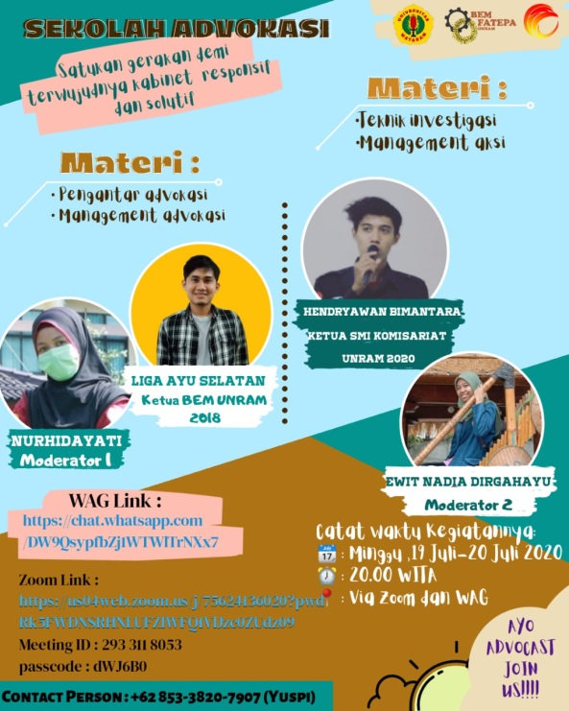
Pamflet Diskusi Online Sekolah Advokasi

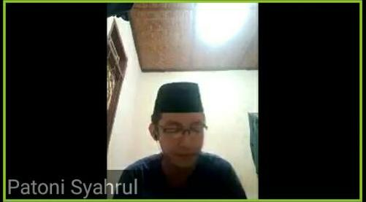 | 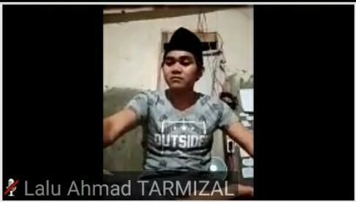
Pembacaan Kalam Ilahi | Laporan Ketua Panitia

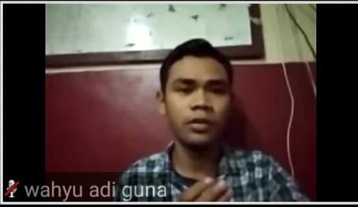 | 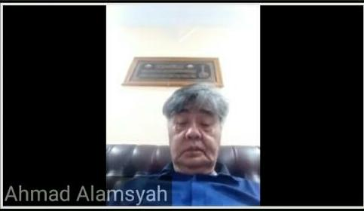
Sambutan Oleh Ketua BEM FATEPA UNRAM | Sambutan Oleh Wakil Dekan III FATEPA UNRAM
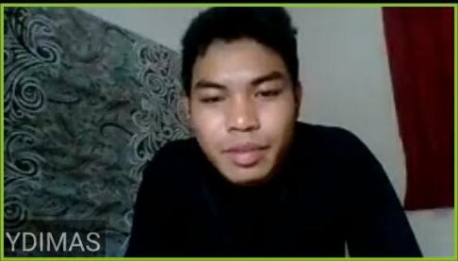
Pembacaan Doa Penutup

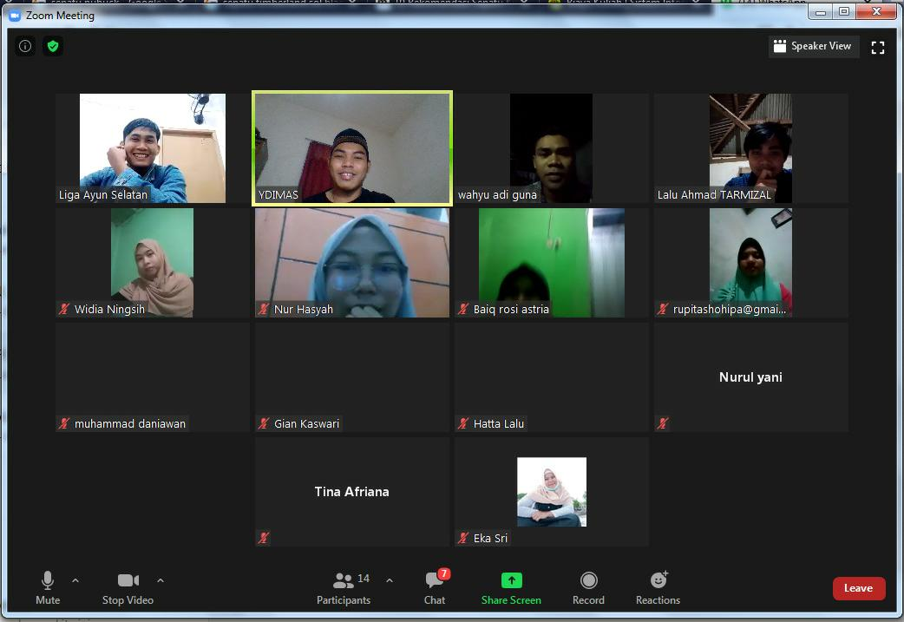
Penyampaian Materi Oleh Liga Ayun Selatan

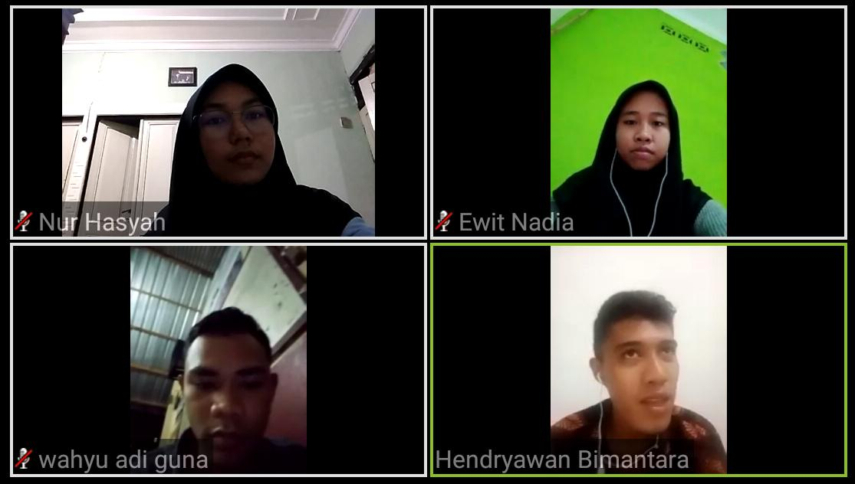
Penyampaian Materi Oleh Hendyawan Bimantara

